主旨：Furnace LP 機台 pump 加裝電流監控系統評估報告

說明：
1.Furnace LP 機台 pump 簡介
2.歷年因 pump 卡死而報廢或 RWK 產品數量
3.pump 電流監控系統評估比較
4.結論
5.附件

1. Furnace LP 機台 pump 簡介
LP 機台與 pump 示意圖 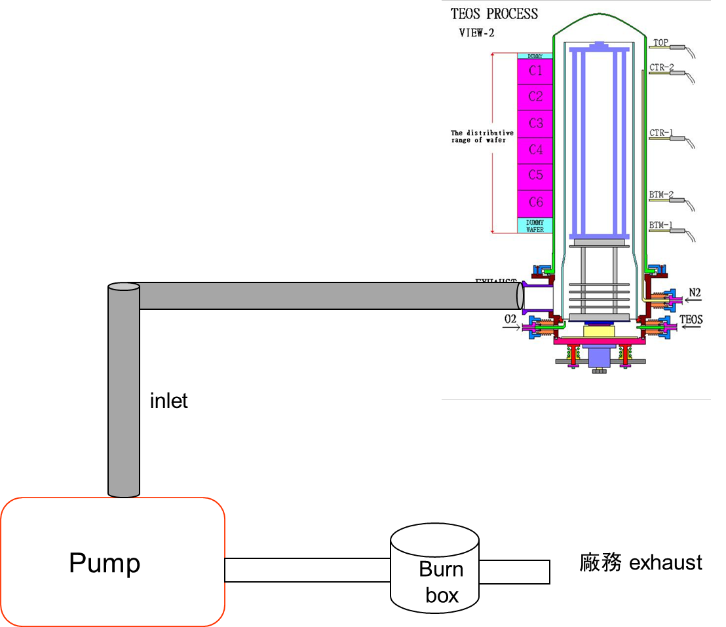

1.LP 爐管 Run 貨時 tube 內壓力為 1 Torr 以下。
如 run 貨時 pump 突然停止運轉，pump 端正壓力回灌至 tube 內造成 particle，
產品因而需 RWK 或報廢。
2.Pump 監控系統功能為及時監控 pump 運轉時之電流值。
若 pump 運轉時電流持續升高超過設定值，此時表示 pump 已出現異常。
Pump 監控系統透過簡訊機以簡訊或 e-mail 通知工程師，
工程師判斷是否需要立即停機更換 pump。
2. 2006 ~2011 歷年因 pump abort 而報廢或 RWK 產品數量

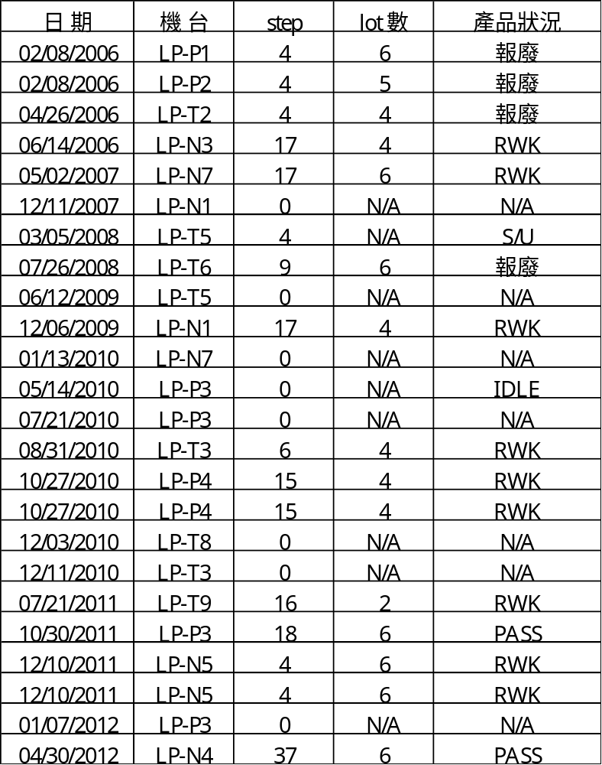

2006 ~2012 歷年 pump abort 共發生24 次，
報廢產品數量： 16 批。
RWK 產品數量：52 批。

3. Pump 電流監控系統評估比較
(1) S320 已上機之 pump 電流監控器
功能：單一機台即時監控，無記錄功能。
價格：NT$：24000
安裝方式：單一機台 pump 個別安裝。
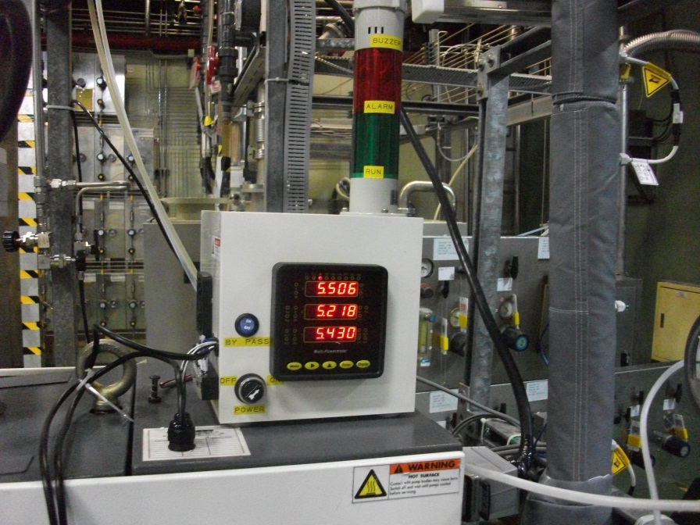

( 2 ) 多台 Pump 即時監控記錄警報系統
功能：多台 Pump 即時監控，有記錄及警報功能。
價格：LP 爐管(21台) NT$：440239。 (NT$：21000/台)
安裝方式：各機台 pump 個別安裝，以 RS232 & RS485 將數據接至
電腦主機即時監控及紀錄。

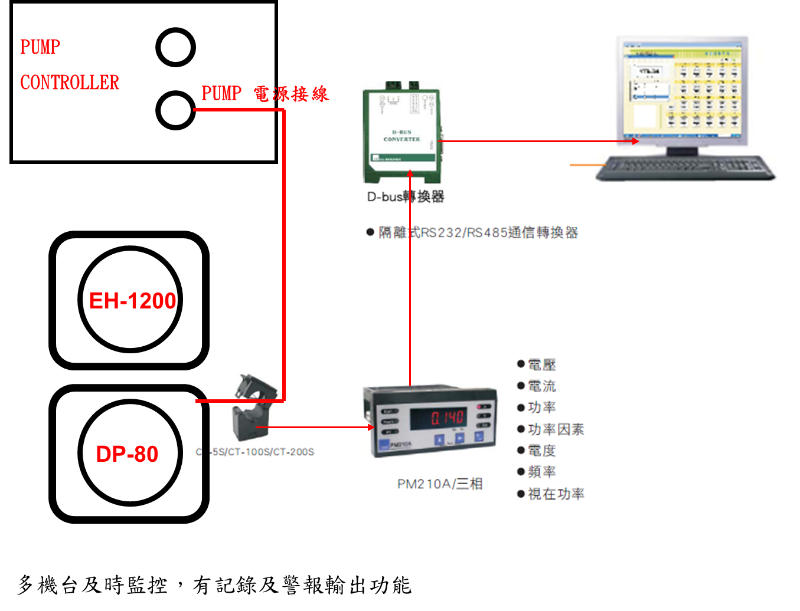

4.結論：
(1)單一機台即時監控，無記錄功能。人員無法時時刻刻監看 pump 電流讀值。
無法預知 pump 已開始發生間歇性異常，無法判定是否該提前更換 pump。

(2)多台 Pump 即時監控，有記錄及警報功能。
只需每日固定時間檢查 pump 電流 trend chart 否有上升趨勢。
當pump 運轉時電流持續升高超過設定值，此時表示 pump 已開始出現異常。
Pump 監控系統透過簡訊機以簡訊或 e-mail 通知工程師，
工程師判斷是否需要立即停機更換 pump。

(3) 單一機台即時監控，無記錄功能。價格：NT$：24000/台
多台 Pump 即時監控，有記錄及警報功能。價格NT$：21000/台

(4)以功能及價格考量，多台 Pump 即時監控系統較符合 LP 爐管機台需求。

5.附件
